ОШМЯНСКИЙ РАЙОН
Наименование объекта | Изолированное помещение
Адрес | Гродненская обл., Ошмянский район, г. Ошмяны, ул. Советская, 173-3
Балансодержатель | Ошмянское районное унитарное предприятие жилищно-коммунального хозяйства  (Ошмянское РУП ЖКХ)
Фото | 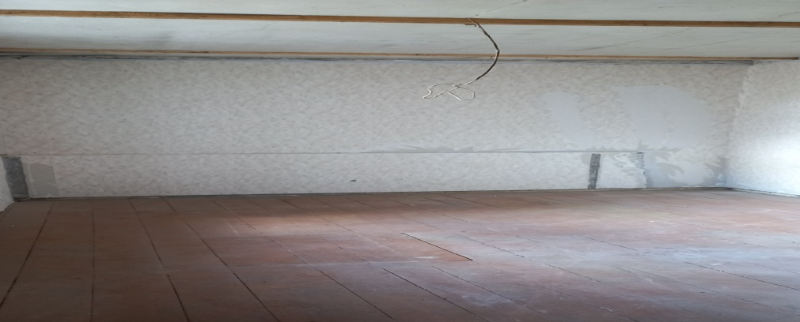
Сведения о капитальном строении | Инвентарный номер: 440/D-5626  Общая площадь (кв.м.): 23,1  Назначение: помещение, не относящееся к жилищному фонду  Составные части: пристройка, погреб  Год постройки: 1958
Сведения о земельном участке | Кадастровый номер: 424950100001002866  Площадь земельного участка (га): 2,0060  (доля в праве – 1/35)  Целевое назначение: земельный участок неустановленного назначения (для обслуживания зданий и сооружений производственной базы)
Способ вовлечения | Продажа на аукционе
Примечание

